**GESTIÓN DE FORMACIÓN PROFESIONAL INTEGRAL PROCEDIMIENTO DESARROLLO CURRICULAR GUÍA DE APRENDIZAJE**



**1. IDENTIFICACIÓN DE LA GUIA DE APRENIZAJE**

• Denominación del Programa de Formación: PROGRAMACIÓN DE SOFTWARE

• Código del Programa de Formación: 228120.

• Nombre del Proyecto: Diseño y Construcción de Software para Administración de Unidades Productivas.

• Fase del Proyecto: ANÁLISIS.

• Actividad de Proyecto: Diagnosticar las necesidades de Sistematizar procesos administrativos en la empresa.

• Competencia: 220501032 Analizar los requerimientos del cliente para construir el sistema de información.

• Resultados de Aprendizaje Alcanzar: Describir qué son los modificadores de acceso para aplicarlos a un proyecto de formación.

• Duración de la Guía: 90 horas en ambiente y 82 horas, trabajo autónomo, por cuenta del aprendiz.

**2. PRESENTACION**

El estudio de la lógica de programación, no exige ningún conocimiento previo de computadores ni de tecnología, tampoco la presencia de un lenguaje de programación específico y solo después que se manejen bien los conceptos básicos de lógica de programación, desarrollará, Implementará y verá convertida en realidad las soluciones a sus objetivos.

Además intervienen los modificadores de acceso que controlan el uso de cada una de las características de la clase que se está definiendo; estos se aplican en la definición de una clase, un atributo o un método de una clase, como: public, protected y private. Esta será la fuente de mayor inspiración para que día a día vaya profundizando en el ámbito laboral, profesional y personal.

public class Carro

{

public void cambios() { }

}

En esta guía se trabaja la lógica de programación, partiendo de un problema, manejando pseudocódigo, además de la comprobación mediante una prueba de escritorio y la codificación en un lenguaje de programación para obtener el resultado requerido por el cliente y el usuario final.

GFPI-F-019 V3



**3. FORMULACION DE LAS ACTIVIDADES DE APRENDIZAJE**

**3.1 Actividades de Reflexión inicial.**

En el transcurso diario del vivir los seres humanos aplican decisiones a las diferentes situaciones que se le presentan; es decir, ejecutan algoritmos en lenguaje natural para obtener una solución de acuerdo a la necesidad.

|  |  |
| --- | --- |
| **Planteamiento del problema** | **Pseudocódigo** |
| Se necesita calcular el promedio de un estudiante en el bimestre con 3 notas obtenidas. | /* PROGRAMA QUE CALCULA EL PROMEDIO DE 3 NOTAS*/  **real** nota1,nota2,nota3, promedio  **inicio**  escriba "Ingrese la nota1: "  lea nota1  escriba "Ingrese la nota2: "  lea nota2  escriba "Ingrese la nota3: "  lea nota3  promedio <- (nota1+nota2+nota3)/3  escriba "El promedio de las 3 notas es: ",promedio  **fin** |

En programación para la resolución de una necesidad o problema dado, se maneja pseudocódigo, aplicando sintaxis en lenguaje natural, secuencia y permitiendo la comprensión de la solución, luego la validación mediante una prueba de escritorio (maquetación), para seguir con la selección del lenguaje de programación teniendo en cuenta los requerimientos con que cuenta el cliente, los adicionales y el objetivo del sistema.

|  |  |
| --- | --- |
| **Código fuente** | **Ejecutable** |
|  |  |



• ¿Cree que la base para desarrollar e implantar un sistema de información, son los algoritmos?

si, parte de almacenar datos siguiendo una seria de órdenes para operar

• ¿El seudocódigo nos ayuda a enfrentar cualquier lenguaje de programación?

Si todos los algoritmos que se emplean para cada función específica están en el seudocódigo

**3.2 Actividades de contextualización e identificación de conocimientos necesarios para el aprendizaje.**

Para iniciar los pasos de forma secuencial, se parte de una necesidad o problema, teniendo en cuenta la sintaxis estándar para los programadores.

Es importante tener claro los conceptos que intervienen en algoritmia para continuar con la programación, es decir analizar y proponer la solución de una necesidad y posteriormente sistematizarla de acuerdo a lo solicitado por el cliente.

¿Qué significan los siguientes conceptos?

|  |  |
| --- | --- |
| Constante | es un valor que no puede ser alterado/modificado durante la ejecución de un programa |
| Variable | son espacios reservados en la memoria que, como su nombre indica, pueden cambiar de contenido a lo largo de la ejecución de un programa |
| Aplicación | es un **programa** informático diseñado como herramienta para permitir a un usuario realizar uno o diversos **tipos** de tareas |
| Compilación | consiste en que el compilador traducirá el código fuente a código máquina, también llamado código objeto, siempre y cuando, el propio compilador no detecte ningún error en dicho código fuente |

**3.3 Actividades de apropiación del conocimiento (Conceptualización y Teorización).**



Es importante tener en cuenta que el procesamiento de la información en el computador se toma en 1 y

0, para interpretar al usuario final la información que se requiera, además que sea entendible.

|  |  |  |  |
| --- | --- | --- | --- |
| **bit** | Señal electrónica que  Puede estar encendida (1) o apagada (0). Es la unidad más pequeña de información que utiliza un ordenador.  Describen velocidades de transmisión. | **byte** | Se compone de 8 bits.  Se utilizan para describir capacidad de almacenamiento o memoria. |
| **Kilobyte, Kbyte o Kb,**  corresponde a 1024 bytes | **Megabyte, Mbyte o**  **Mb ,** corresponde a  1024 Kbytes,  1.048.576 bytes. | **Gigabyte, byte o Gb ,** corresponde la  1024 Mbytes. | **Terabyte, Tbyte o Tb,** corresponde la  1024 Gbytes. |

**Ejemplo:**

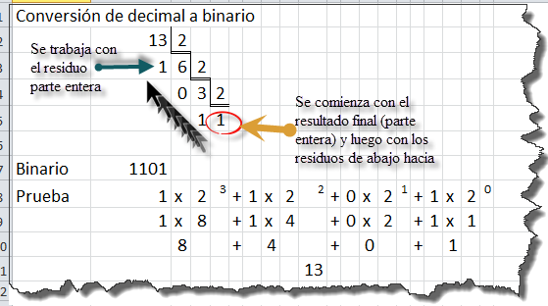

3.3.1 Consultar por medio de un motor de búsqueda como [www.google.com o](http://www.google.com/) en diferentes fuentes bibliográficas como sistemas de bibliotecas url [(http://biblioteca.sena.edu.c](http://biblioteca.sena.edu.co)o), los conceptos y definiciones que intervienen en el la lógica de programación, realizar un informe mediante un editor de texto como Word. Adicionalmente se recomienda consultar el ítem 6 referentes bibliográficos de la guía como material de apoyo para la consulta.

• Problema.

• Requerimiento.

• Razonamiento lógico.



• Algoritmo.

• Pseudocódigo.

• Diagramas de flujo.

• Prueba de escritorio.

• Programa.

• Lenguaje de programación

**Problema**

Para cada software de la siguiente tabla, colocar un asterisco si tiene la característica de ser un: sistema operativo, lenguaje, intérprete, hoja de cálculo, procesador de texto, multitarea, monousuario, multiusuario, etc. Puede cumplir con una o más características.

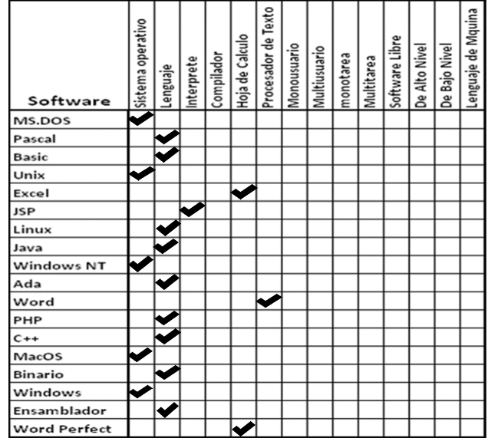

3.3.2 **Inglés**: Realizar un glosario en inglés, donde cada aprendiz incluya los conceptos más sobresalientes, relacionados con las definiciones que intervienen en los fundamentos de la lógica de programación.

**SERVICIO NACIONAL DE APRENDIZAJE SENA Procedimiento de Desarrollo Curricular GUÍA DE APRENDIZAJE**



3.3.3 **Promover**: Con el objetivo de aplicar técnicas para el mejoramiento de su expresión corporal, desempeño laboral según la naturaleza y complejidad del área ocupacional, los aprendices dejarán por escrito teniendo en cuenta las normas: APA, las conclusiones grupales, y enfatizarán mediante el documento, la importancia de los conceptos fundamentales que intervienen en la lógica de programación.

**3.4 Actividades de transferencia del conocimiento.**

3.4.1 Presentar el pseudocódigo y prueba de escritorio de los problemas propuestos por el instructor

(a), evidenciando la solución de forma manual (taller).

3.4.2 Aplicar mediante un programa la codificación en pseudocódigo (lenguaje natural), la solución de los problemas socializados por parte del instructor (a) (taller).

3.4.3 Presentar el desarrollo de problemas propuestos, codificados mediante un lenguaje de programación socializado por parte del instructor(a) (taller).

El proceso de aplicar la lógica y la codificación en un lenguaje de programación se verá reflejado en la solución del proyecto que deben presentar al final del segundo trimestre.

**GESTIÓN DE FORMACIÓN PROFESIONAL INTEGRAL PROCEDIMIENTO DESARROLLO CURRICULAR GUÍA DE APRENDIZAJE**



|  |  |  |  |  |  |  |  |  |  |  |  |  |  |  |  |  |  |
| --- | --- | --- | --- | --- | --- | --- | --- | --- | --- | --- | --- | --- | --- | --- | --- | --- | --- |
|  | |  | |  | | | |  | | | |  | | | |  | |
|  | **Materiales de formación devolutivos:**  **(Equipos/Herramientas)** | | |  | **Materiales de formación**  **(consumibles)** | | |  | **AMBIENTES DE APRENDIZAJE TIPIFICADOS** |
|  | **Talento Humano (Instructores)** | | |
|  | | | |
|  | | | |  | | | |  | |
|  | |  | |  | |  | |  | |  | |  | **ESCENARIO (Aula,**  **Laboratorio, taller, unidad productiva)** y elementos y condiciones de seguridad industrial, salud ocupacional y medio ambiente |
|  | **ACTIVIDADES DEL**  **PROYECTO** |  | **DURACIÓN**  **(Horas)** |
|  | |  | |
|  | **Descripción** |  | **Cantidad** |  | **Descripción** |  | **Cantidad** |  | **Especialidad** |  | **Cantidad** |
|  | |  | |  | |  | |  | |  | |
| Diagnosticar las necesidades de Sistematizar procesos administrativos en la empresa. | | 172 | | Computadores con acceso a Internet | | 20 | |  | |  | | Instructores Técnicos Instructores de apoyo Informático, Instructor de Ingles | | 3 | | AULA INFORMÁTICA | |

GFPI-F-019 V3

**GESTIÓN DE FORMACIÓN PROFESIONAL INTEGRAL PROCEDIMIENTO DESARROLLO CURRICULAR GUÍA DE APRENDIZAJE**



**4. ACTIVIDADES DE EVALUACIÓN**

|  |  |  |
| --- | --- | --- |
| **Evidencias de Aprendizaje** | **Criterios de Evaluación** | **Técnicas e Instrumentos de**  **Evaluación** |
| DE CONOCIMIENTO:  Cuestionario de respuesta a preguntas sobre conceptos y principios fundamentales de la lógica de programación  DE PRODUCTO:  Lista de chequeo de la elaboración de seudocódigos aplicando los conceptos de algoritmos y codificación en un lenguaje de programación. | Elabora algoritmos de acuerdo con un problema dado. | **Matriz evaluativa** |

GFPI-F-019 V3

**SERVICIO NACIONAL DE APRENDIZAJE SENA Procedimiento de Desarrollo Curricular GUÍA DE APRENDIZAJE**



**5. GLOSARIO DE TERMINOS**

**Prueba de escritorio**: Es una herramienta útil para entender que hace un determinado algoritmo, o para verificar que un algoritmo cumple con la especificación sin necesidad de ejecutarlo. Tomado de: <http://www.virtual.unal.edu.co/cursos/ingenieria/2001839/modulo1/cap_07/leccion_5.htm>

**Metodología**: Hace referencia al conjunto de procedimientos racionales utilizados para alcanzar un objetivo. (Wikipedia)

**Técnica**: Conjunto de reglas, normas o protocolos, que tienen como objetivo obtener un resultado determinado. (Wikipedia)

**Tecnología:** Conjunto de conocimientos técnicos, ordenados científicamente, que permiten diseñar y crear bienes y servicios para satisfacer las necesidades de la humanidad. (Wikipedia)

**Lenguaje de programación**: Es técnicamente hablando, un conjunto de instrucciones que son entendibles y ejecutables por un computador. (Wikipedia)

**Compilación**: Es una herramienta que revisa la sintaxis del programa teniendo en cuenta el lenguaje utilizado. (Wikipedia)

**Programa ejecutable**: Es el resultado final de la compilación de un algoritmo digitado en un lenguaje de programación. (Wikipedia)



**6. REFERENTES BILBIOGRAFICOS**

• Camilo Salas Araujo. (Feb 08, 2013). Omar Trejos Buriticá la esencia de la lógica de programación.

Recuperado de:

<http://blog.utp.edu.co/programacionmecatronica/files/2012/07/EsenciaLogica.pdf>

• Camilo Salas Araujo. (Feb 08, 2013). Omar Trejos Buriticá la esencia de la lógica de programación.

Recuperado de: [http://www.slideshare.net/theblackcamilo/omar-trejos-buritic-la-esencia-de-la-](http://www.slideshare.net/theblackcamilo/omar-trejos-buritic-la-esencia-de-la-logica-de-programacin)

[logica-de-programacin](http://www.slideshare.net/theblackcamilo/omar-trejos-buritic-la-esencia-de-la-logica-de-programacin)

• Omar Iván Trejos Buritica. La esencia de la lógica de programación, editorial papiro en formato de

21 X 28 cms – Pereira Colombia 325 P

• Joyanes Aguilar, Luis. Fundamentos de programación. McGraw-Hill.

• Julián Iranzo, Pascual. Lógica Simbólica para Informáticos, RaMa, 2004

• B. C. Ruiz, F. Gutiérrez, P. Guerrero, J. Gallardo, Razonando con Haskell, Thomson, 2004

• C. Llamas, Introducción a la Informática: Modelos de Cómputo, Thomson, 2004

• KORFHAGE, Robert R., Lógica y algoritmos: con aplicaciones a las ciencias de la computación e información. México: Limusa, 1985. (Complejo Sur).



**7. CONTROL DEL DOCUMENTO**

|  |  |  |  |  |
| --- | --- | --- | --- | --- |
|  | **Nombre** | **Cargo** | **Dependencia** | **Fecha** |
| **Autor (es)** | Fabio Gabriel García Rodríguez  Edith Nancy Espinel Bernal | Instructor  Instructor | Centro de  Materiales y  Ensayos | Mayo 2013 |

**8. CONTROL DE CAMBIOS**

|  |  |  |  |  |  |
| --- | --- | --- | --- | --- | --- |
|  | **Nombre** | **Cargo** | **Dependencia** | **Fecha** | **Razón del Cambio** |
| **Autor (es)** | Edith Nancy Espinel Bernal | Instructor | Centro de Materiales y  Ensayos | Octubre  2014 | Teniendo en cuenta la aplicación se toma la necesidad de hacer unos cambios de actividad de acuerdo a la vivencia del trimestre anterior. |
|  | Edith Nancy Espinel Bernal | Instructor | Centro de  Materiales y  Ensayos | Julio  2015 | Revisión por parte del equipo pedagógico se realizaron los cambios propuestos o se ratificaron socializando la razón. |